PRAVIDLA
Kvalifikace mladých hasičů v běhu na 60 m s překážkami na Mistrovství České republiky pro rok 2024

1 Pořadatel, místo konání
Vyhlašovatel kvalifikace je ÚORM SH ČMS zastoupená KSH Pardubického kraje, potažmo pořadateli jednotlivých soutěží, okresní rady mládeže jednotlivých okresů. Samotné mistrovství České republiky se koná 21. září 2024 v Ústí nad Labem.

2 Pravidla
Disciplína probíhá dle Směrnice hry Plamen, platnost od 1. 9. 2022 včetně dodatků ke dni pořádání soutěže.

3 Účast
Kvalifikace probíhá ve čtyřech kategoriích: mladší žáci, mladší žákyně, starší žáci a starší žákyně, pro rok 2024 jsou rozděleny věkové kategorie takto:
Mladší: 2013–2017
Starší: 2009–2012
Pro tento ročník nebude umožněn start závodníků mladších 6 ti let, to znamená, že nebude umožněn start závodníkům narozených v roce 2018.
4 Termíny a místa soutěží: okres místo
UO | 27.4.2024 | Choceň | Choceň
SY | 4.5.2024 | Svitavy | Sádek
CR | 5.5.2024 | Chrudim | Skuteč
PU | 9.6.2024 | Pardubice | SPŠCH Pardubice

Propozice jednotlivých soutěží budou vždy minimálně měsíc před soutěží vystaveny na stránkách KSH Pardubického kraje a příslušných OSH.

5 Přihlášky, startovné
Přihlašování na jednotlivé soutěže bude probíhat dle propozic pořadatele soutěže, pokud to bude možné, pořadatel zajistí elektronické přihlašování přes www.stovky.cz nebo pozarnisport.hasicovo.cz. Vždy měsíc před soutěží. Přihlášky se uzavírají tři pracovní dny před soutěží ve 12:00, případně se řídí propozicemi vydanými jednotlivými pořadateli.
Soutěží se mohou účastnit všichni závodníci, kteří jsou členy SH ČMS, nebo ČHJ, MHJ. Body do kvalifikace se započítávají pouze závodníkům, kteří mají členství v SDH v rámci Pardubického kraje.
Výši startovného za závodníka určuje pořadatel soutěže, hradí se při presenci.

6 Výsledky, hodnocení ligy
Výsledky z dílčích kvalifikačních soutěží a celkové hodnocení budou zveřejňovány do týdne od ukončení soutěže na stránkách KSH Pardubického a příslušných OSH.
Body získává závodník na 1. až 30. místě dle tabulky níže. Na MČR v běhu na 60 m s překážkami se kvalifikuje osm nejlepších závodníků z každé kategorie s nejvyšším součtem bodů v celém ročníku, kteří se zúčastní minimálně 3 závodů ze 4. Z toho vyplívá, zúčastní-li se závodník pouze dvou a méně závodů, nebude tento započítán do celkových výsledků kvalifikace a nebude se moci účastnit MČR. Do celkového hodnocení se započítávají 3 ze 4 závodů (nejhorší výkon se nepočítá). V případě shodného součtu bodů rozhoduje lepší čas dosažený během ročníku.
Bodové ohodnocení:
Umístění | Body | Umístění | Body | Umístění | Body
1. místo | 40 | 11. místo | 20 | 21. místo | 10
2. místo | 35 | 12. místo | 19 | 22. místo | 9
3. místo | 32 | 13. místo | 18 | 23. místo | 8
4. místo | 29 | 14. místo | 17 | 23. místo | 7
5. místo | 27 | 15. místo | 16 | 25. místo | 6
6. místo | 25 | 16. místo | 15 | 26. místo | 5
7. místo | 24 | 17. místo | 14 | 27. místo | 4
8. místo | 23 | 18. místo | 13 | 28. místo | 3
9. místo | 22 | 19. místo | 12 | 29. místo | 2
10. místo | 21 | 20. místo | 11 | 30. místo | 1

7 Povinnosti pro pořadatele
Vydat propozice soutěže a zaslat je minimálně měsíc před soutěží krajské radě mládeže na email: korm.pardubice@seznam.cz
Pořadatel je povinen zajistit soutěžní dráhu pro běh na 60 m s překážkami dle směrnic, povrch musí být tartan. Pořadatel zajistí klíny, nebo jiný bezpečnostní prvek pod seběhy kladin. Pořadatel dále zajistí základní zázemí pro soutěžící a občerstvení. Zajistí elektronické měření času a zdravotníka. Pořadatel musí zajistit startovní bloky a startovní čísla. Pořadatel zajistí dostatečný počet rozhodčích a technickou četu. Pořadatel provede kontrolu členských průkazů při prezenci.
Soutěž se nesmí shodovat s datem Okresního a krajského kola (týká se všech kategorií).
Vyhlášení soutěže provede pořadatel soutěže a proběhne vždy po skončení soutěže, či kategorie dle propozic soutěže.
Pořadatel zašle výsledky soutěže v elektronické podobě krajské radě mládeže na email: korm.pardubice@seznam.cz nejpozději do 4 dnů od ukončení soutěže, včetně vyznačení soutěžících mimo kraj Pardubice či závodníků z jiné organizace. Pozn. platí pravidlo, že v případě dosažení shodných časů, o lepším umístění rozhodne čas horšího pokusu. Nastane-li situace, že závodníci mají druhý čas stejný či neplatný, jsou závodníci na shodném místě se stejným počtem bodů.

8 Povinnosti pro závodníky
Závodník je povinen se přihlásit na danou soutěž. Nepřihlášenému soutěžícímu nebude umožněn start v soutěži.
Závodník je povinen se prokázat na kterékoliv kvalifikační soutěži platným průkazem člena SDH, ČHJ, nebo MHJ. Závodník závodí celý ročník v jedné kategorii a za stejný tým. Závodník nastupuje v předepsané ústroji dle pravidel.
Závodník je povinen se chovat v průběhu soutěží dle pravidel, v případně nesportovního chování může být vyloučen ze soutěže či kvalifikace.

9 Celkové vyhlášení kvalifikace
Celkové vyhlášení kvalifikace na MČR za rok 2024 vyhlásí KSH Pardubického kraje elektronicky, nejpozději do 30. června 2024.

10 Provedení soutěže – podmínky
Za příznivých podmínek soutěž proběhne v plném rozsahu (dle pravidel na 2 pokusy). Při zhoršení podmínek v průběhu soutěže rozhodne hlavní rozhodčí po poradě s pořadateli o dalším postupu v provedení soutěže. Z důvodu bezpečnosti závodníků může být soutěž i zrušena. V případě zrušení některé ze soutěží se ruší pravidlo dle kapitoly 6 a do celkových výsledků se započítají body ze všech soutěží.

11 Nákres disciplíny
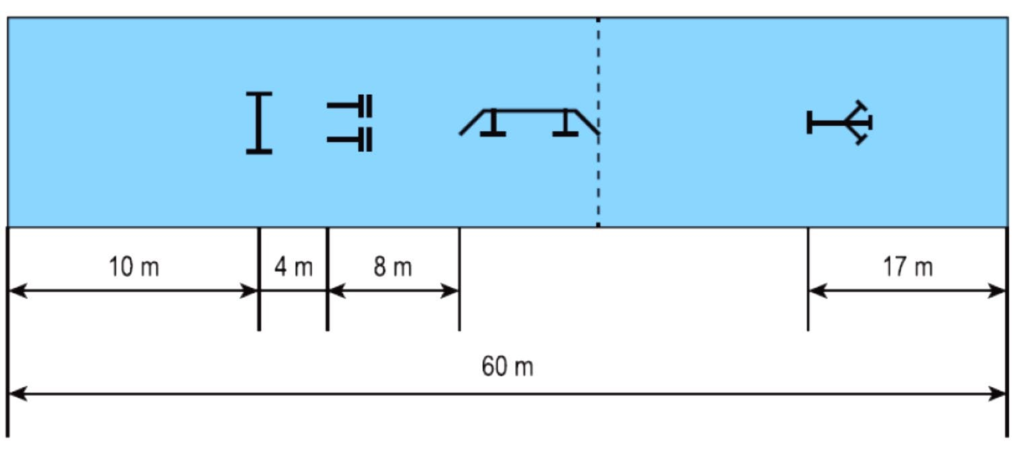

12 Kontakty
V případě dotazů se prosím obracejte na KORM PAK: korm.pardubice@seznam.cz

